Муниципальное автономное дошкольное образовательное учреждение детский сад «Теремок»

Отчёт второй младшей группы «Пчёлки»

№ | Дата проведения | Наименование мероприятия | Возрастная группа  Охват воспитанников | Ответственные  за проведение | Фотоотчет
1 | 01.11.2021 | Акция  «Я Дома» | Вторая младшая группа | Воспитатель Ашакай А.Р | 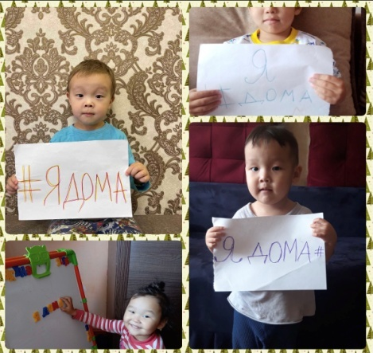
2 | 02.11.2021 | Акция  «Чистые руки» | Вторая младшая группа | Воспитатель Ашакай А.Р. | 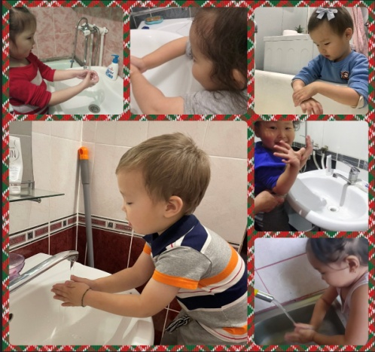
3 | 03.11..2021 | Посещение семей воспитанников | вторая младшая группа | Воспитатель Ашакай А.Р  Пом Восп: Куулар А.Б. | 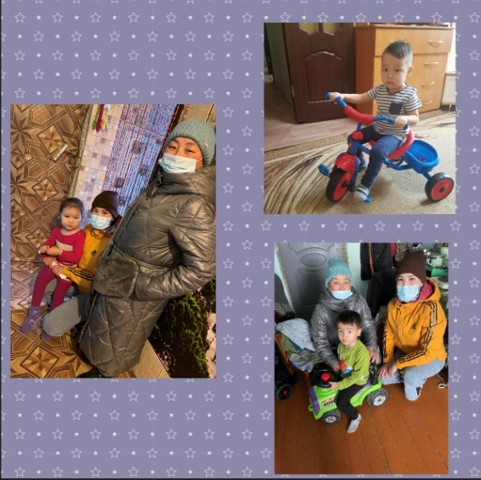
4 | 01.11.2021 по 03.11.21 | Занятие по плану | Вторая младшая группа | Воспитатель Ашакай А.Р | 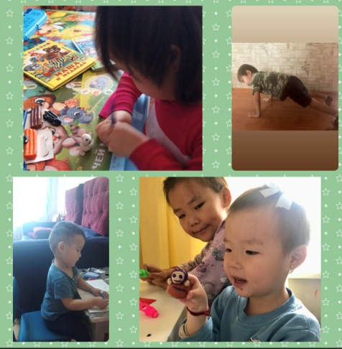
Отчет составила: Ашакай А.Р.

